**Вопросы 💎**

1. Какие бывают варианты объявления переменных?

Use the keyword `let` to create a variable in JavaScript.

The following construction creates (in other words: *declares* or *defines*) a variable called "message":

let message;

You can now put data into it using the assignment operator `=`:

let message;

message = 'Привет'; // write the word 'Привет' in the message variable

For brevity, you can combine the declaration of a variable and the writing of data on one line:

let message = ' Привет!'; // define a variable and assign a value to it

alert(message); // Привет!

We can also declare multiple variables on one line:

let user = 'Alice', age = 34, message = ' Привет ';

The multi-line version is slightly longer, but easier to read:

let user = 'Алиса';

let age = 34;

let message = 'Hello';

In older scripts you can also find another keyword: var instead of let:

var message = 'Hello!

The var keyword is almost the same as let. It declares a variable, but in a slightly different way.

The `const` declaration defines a constant, i.e. a value that cannot be changed:

const apple = 5;

apple = 10; // error

1. Что выведет этот скрипт?

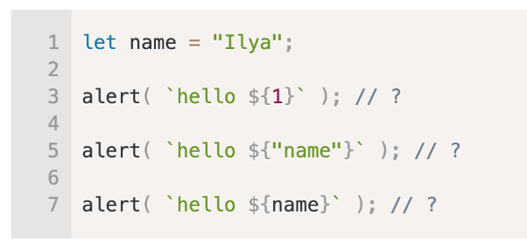

// hello 1

// hello name

// hello Ilya

1. Какое значение будет в *z*?

var x = 5;

var y = 2;

var z = x + y;

alert(z);

z will be 7

1. Какими тремя способами можно подключить JavaScript код?
2. Write JavaScript code right inside the <script> tag (this can either be placed inside the <head> tag or inside the <body> tag, preferably before closing the tag.
3. Connect via external file:

<script src="path_to_script_file/script.js"></script>

1. Use a string entry right inside the tag along with the event upon which this code should be executed (here, the `onClick` event):

<button onClick="alert('Hello!')">Click me</button>

1. Есть ли какая-то разница между записями typeof str и typeof(str)?

There is no difference between the two syntaxix forms.

1. Что вернет код?

function showX(x)

{

return

x;

}

alert(showX(28));

Code will show undefined.

1. Какой результат будет у выражений ниже?

"" + 1 + 0

10

"" - 1 + 0

-1

true + false

1

6 / "3"

2

"2" * "3"

6

4 + 5 + "px"

9px

"$" + 4 + 5

$45

"4" – 2

2

"4px" – 2

NaN

7 / 0

Infinity

" -9 " + 5

-9 5

" -9 " – 5

-14

null + 1

1

undefined + 1

NaN

" \\t \\n" – 2

NaN

1. Ниже приведён код, который запрашивает у пользователя два числа и показывает их сумму.

Он работает неправильно. Код в примере выводит 12 (для значения полей по умолчанию).

В чём ошибка? Исправьте её. Результат должен быть 3.

let a = prompt("Первое число?", 1);

let b = prompt("Второе число?", 2);

alert(a + b); // возвращает 12

The correct variant is: alert(Number (a) + Number (b));

1. Что будет в x?

x = 5;

x++;

x -= 2;

alert(x);

X will be 4

1. Что выведет этот код?

function sum(x, y=0) {

return x+y;

}

alert(sum(5));

It will be 5